**<基于 Java Web 的毕业设计选题管理平台>**

需求规格说明书

**作 者： 指南者**

**完成日期： 2018.05.02**

修订历史记录

|  |  |  |  |
| --- | --- | --- | --- |
| **日期** | **版本** | **说明** | **作者** |
| 2018.05.01 | V1.0 | 比较粗糙的第一版 | 指南者 |
| 2018.05.02 | V2.0 | 更改部分需求，细化验收验证标准 | 指南者 |
|  |  |  |  |
|  |  |  |  |

目录

1. 引言 4

1.1 目的 4

1.2 背景 4

1.3 定义 4

2. 项目概述 5

2.1 产品描述 5

2.2 产品功能 5

2.3 用户特点 7

2.4 一般约束 7

2.5 假设与依据 7

3. 具体需求 7

3.1 功能需求 8

3.1.1系统角色及登陆 8

3.1.2 学院负责人 9

3.1.3 系负责人 20

3.1.4 教师 24

3.2 外部接口需求 27

3.2.1 用户接口 27

3.2.2 硬件接口 27

3.2.3 软件接口 27

3.2.4 通信接口 27

3.3 性能需求 28

3.3.1精度需求 28

3.4 属性 29

3.4.1 可用性 29

3.4.2 安全性 30

3.4.3 可维护性 30

4. 验收验证标准 30

# 1. 引言

## 1.1 目的

该文档首先给出项目的整体结构和功能结构概貌，试图从总体架构上给出整个系统的轮廓。同时对功能需求、性能需求进行了详细的描述。便于用户、开发人员进行理解和交流，反映出用户问题的结构，可以作为软件开发工作的基础和依据以及确认测试和验收的依据。

本文档面向多种读者对象：

（1）项目经理：项目经理可以根据该文档了解预期产品的功能，并据此进行系统设计、项目管理。

（2）设计员：对需求进行分析，并设计出系统，包括数据库的设计。

（3）程序员：了解系统功能，编写《用户手册》。

（4）测试员：根据本文档编写测试用例，并对软件产品进行功能性测试和非功能性测试。

（5）用户：了解预期产品的功能和性能，并与分析人员一起对整个需求进行讨论和协商。

在阅读本文档时，首先要了解产品的功能概貌，然后可以根据自身的需要对每一功能进行适当的了解。

## 1.2 背景

本次待开发的软件为基于 Java Web 的毕业设计选题管理平台。

这个毕业设计选题管理平台，用来对毕业论文信息进行查询、统计、分析等高效的管理。而本课题的研究正是要在这个系统之下开发出毕业论文信息管理模块，提高毕业论文信息管理的工作效率，给用户带来更大效益。  
 本平台的开发，将信息化的管理带入到教育行业，在一定程度上，避免的由于人工操作发生的错误，提高了统计数据的准确性。  
 作为一个高校毕业论文设计选题管理平台，首先它是一个在线综合管理系统，是一个信息交流的平台，包括系统设置、基本信息管理、选题管理、公告及下载管理。其中基本信息包括企业导师管理、校内导师管理以及学生管理等，是高校毕业论文设计选题管理系统的信息化的重要部分。

本系统可以减少导师不必要的劳动和重复性工作，方便学院对毕业论文双向选择的管理，方便学生快捷的了解毕业论文双向选择要求和下载相关表格，提高学校和导师对学生毕业论文双向选择的管理与指导具有一定的实用价值。

## 1.3 定义

|  |  |  |
| --- | --- | --- |
| 序号 | 缩写 | 定义 |
| 1. | 网站 | Web 网站 |

# 2. 项目概述

## 2.1 产品描述

通过开发基于Java Web 的毕业设计选题管理平台这个网站，解决高校毕业生毕业设计选题和导师及相关报课负责人手动汇总报课信息的困扰，减轻工作量，提高效率。

## 2.2 产品功能

这个毕业设计选题管理平台致力于通过 Web 网站便捷地完成毕业设计双向设计管理的工作，且大大较低出错率。首先通过用例图了解角色分工如下：

1.系统管理员：

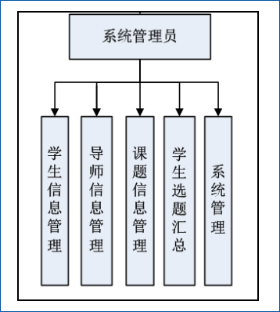

2.导师：

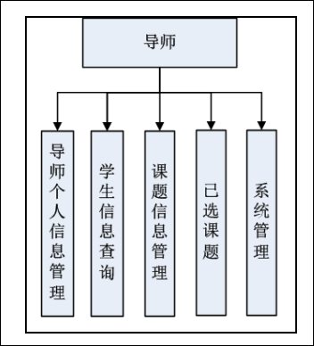

3.学生

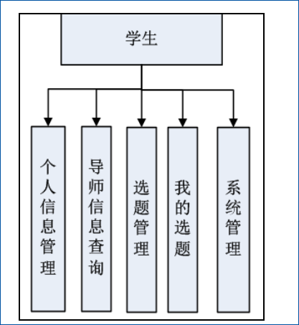

用户场景如下：

学生A 是需要选择毕业设计题目和导师的学生，通过登录该网站平台，可以快捷的了解到自己所能完成的毕业设计题目和导师，进而惊醒选择。

这个毕业论文设计选题管理平台预计将达到如下目标：系统釆用相关技术进行系统的开发。相关技术具有操作平台无关性，可以运行于各种应用程序或者服务器上；而且能够实现程序逻辑和页面显示的相互分离；代码的重用，使得应用程序的开发过程得以简化。系统能够有效实现系统的基本功能。包括注册、登陆；信息的查看、添加、编辑和删除等。管理员对于系统的管理、对其参数的基本设置以及数据库的备份与恢复。系统操作简单、易于使用，页面统一友好、界面设计美观，系统易于维护，可扩展性强。

2.3 用户特点

本软件的最终用户为高校教师和高校毕业生，该用户群体普遍接受高等教育，学习及适应能力强，能快速适应该软件，完成自己的毕业设计选题和导师的选择。

## 2.4 一般约束

进行本软件开发工作的约束条件如下：

1.开发周期短：两个月的开发时间需要开发者合理规划时间，做到多项任务并发。

2.所采用的方法与技术有限：项目团队成员的技术水平不够成熟，需要在开发中并发学习多种技术和能力。

## 2.5 假设与依据

本项目是否能够成功实施，主要取决于以下的条件：

（1）团队成员的积极合作配合，为了项目的开发和实施，对个人时间进行合理规划同时为团队做出合理牺牲，配合队友完成任务。

（2）学院教师提供完整详细的功能和性能需求资料，以便于团队对其进行分析，从而形成完善的软件需求。

（3）团队掌握先进的能够适用于该项目的技术，这是系统的性能是否优化和项目能否成功的保证。

# 3. 具体需求

首先引入项目功能图明确该项目中的角色分类及其角色间的相互联系。

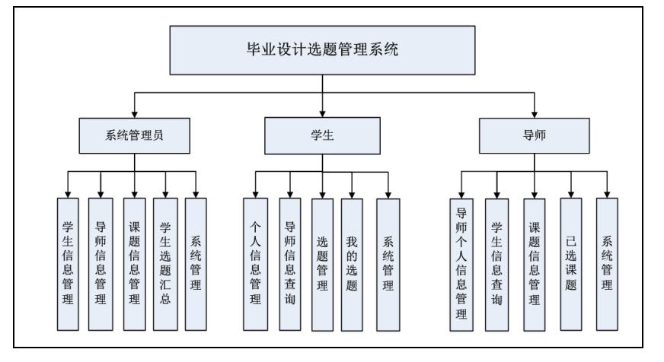

### 3.1.1平台角色及登陆

该平台共有三种角色：系统管理员，导师，学生。所有角色都具有登陆功能，根据角色不同登陆后进入各个角色所对应的页面。

#### 1.登录界面

用户通过输入账号密码，点击登录，登录不同的账号自动判断角色，进入不同的界面。

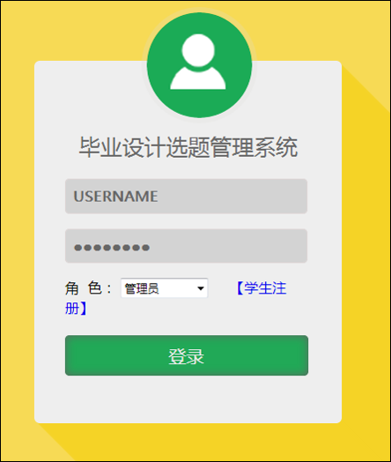

### 3.1.2 主界面

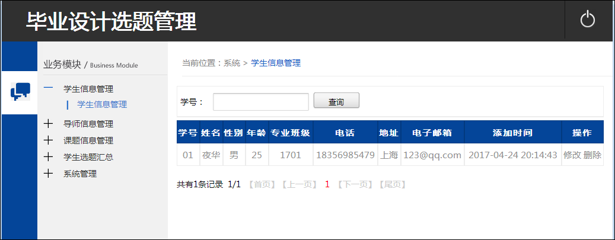

该界面包括学生信息管理、导师信息管理，课题管理模块。

## 3.2 外部接口需求

### 3.2.1 用户接口

本系统采用 B/S 架构，所有界面使用 Web 风格，用户界面的具体细在功能需求文档中描述。

### 3.2.2 硬件接口

无特殊需求。

### 3.2.3 软件接口

无特殊需求。

### 3.2.4 通信接口

无特殊需求。

# 4. 验收验证标准

|  |  |  |  |  |  |
| --- | --- | --- | --- | --- | --- |
| 测试功能 | 测试项 | 输入/操作 | 检验点 | 预期结果 | 验收情况 |
| 登录功能 | 初始界面 |  | 用户名、密码为空 | 登录、重置按键完整 |  |
| 用户名 | 用户名输入框完整 |  |
| 密码 | 密码框完整 |  |
| 登录动作 | 无信息输入，点击登录 | 确认功能、结果显示 | 登录失败 |  |
| 警告提示：“请输入用户名和密码” |  |
| 仅输入用户名或密码（输入类型正确；无论存在与否）其一，点击登录 | 确认功能、结果显示 | 登录失败 |  |
| 警告提示：“请输入完整登陆信息” |  |
| 输入用户名及密码，两者其一错误或都错误（输入类型正确），点击登录 | 确认功能、结果显示 | 登录失败 |  |
| 警告提示：“请输入正确的登陆信息” |  |
| 用户名或密码格式错误（包含非法符号）,点击登录 | 确认功能、结果显示 | 登录失败 |  |
| 警告提示：“用户名或密码输入类型错误” |  |
| 输入符合身份的正确用户名和密码，点击登录 | 确认功能、跳转功能、结果显示 | 登录成功 |  |
| 进入当前身份的系统操作界面 |  |
| 忘记密码？ | 确认功能、结果显示 | 显示教学办负责老师联系方式 |  |
| 系统管理员，导师，学生等角色进入网站平台 | 系统管理员 |  | 学生管理 | 增删查改 |  |
| 导师管理 | 增删查改 |  |
| 导师，学生 |  |  |  |  |
|  | 系统未完成开发，此模块有待完善 |  |  |
|  |  |  |  |